Федеральное государственное бюджетное образовательное учреждение высшего образования "Красноярский государственный медицинский университет имени профессора В.Ф. Войно-Ясенецкого"
Министерства здравоохранения Российской Федерации
Институт последипломного образования
Кафедра кардиологии, функциональной и клинико-лабораторной диагностики ИПО

РЕФЕРАТ
на тему: «Паразитарная инвазия Enterobius vermicularis: жизненный цикл, клиника, лабораторная диагностика, профилактика»

Выполнила:
врач-ординатор Черных В.Н.
Проверила:
КМН, доцент Анисимова Е.Н.

Красноярск, 2022г.

ОГЛАВЛЕНИЕ

Определение 4
Морфология 4
Способы заражения: 5
Диагностика 7
Профилактика 8

Введение

Грязные руки, несоблюдение мер личной гигиены, употребление фруктов и овощей без надлежащей предварительной обработки – это все ведет к развитию в организме гельминтов – остриц. Несмотря на свой маленький размер, паразиты приносят немало вреда, провоцируют появление зуда, неприятных ощущений и ряд других малоприятных симптомов. Несвоевременное лечение может спровоцировать ряд осложнений, для избавления от которых потребуется еще больше времени и усилий. Заразиться острицами могут все без исключения, но в особой зоне риска находятся дети, которые не всегда помнят о соблюдении правил гигиены, а облизывание пальцев является привычным делом. Рассмотрим подробнее этимологию развития болезни, ее причины, основные симптомы и возможные методы лечения

Определение
Энтеробиоз — это антропонозное заболевание с фекально-оральным механизмом передачи, вызываемое паразитированием в тонком кишечнике червей Enterobius vermicularis. Клинически характеризуется функциональными расстройствами ЖКТ, токсико-аллергическими и астеноневротическими явлениями (преимущественно у детей).

Морфология
Острицы – мелкие раздельнополые нематоды белого цвета. Длина самки – 9–12 мм, ширина – 0,5 мм, длина самца – 2–5 мм. Задний конец самки шиловидно заострен (отсюда название «острица»), а у самца закручен на брюшную сторону. На переднем конце тела имеются ротовое отверстие, окруженное тремя губами, и везикула (вздутие кутикулы), помогающая гельминту прикрепляться к стенкам кишечника. В заднем отделе пищевода находится шаровидное расширение – бульбус (предполагают, что бульбус, сокращаясь, участвует в фиксации паразита к стенкам кишечника хозяина) (рис. А). Острицы питаются содержимым кишечника хозяина, иногда заглатывают кровь. Яйца размером 50–60 х 20–30 мкм покрыты прозрачной оболочкой, имеют асимметричную форму: одна сторона овала уплощена, другая выпуклая. Внутри находится почти сформированная личинка (рис. Б).
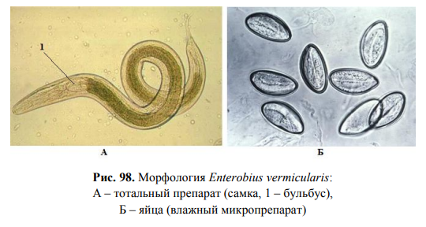

Способы заражения:
- фекально-оральный;
- контактно-бытовой.
Заражение человека происходит при проглатывании инвазионных яиц, содержащих подвижных личинок. Яйца могут находиться на различных частях тела, под ногтями, на постельном белье, заноситься пылью на предметы обихода и продукты питания, передаваться через рукопожатие. Возможна аутоинвазия и аутореинвазия. Жизненный цикл. Самка острицы откладывает около 1500 яиц. В оптимальных условиях период дозревания яиц равен 4–6 ч. Основная особенность энтеробиоза – его контагиозность, обусловленная быстрым созреванием яиц, их устойчивостью к действию факторов внешней среды. Цикл развития острицы происходит без миграции
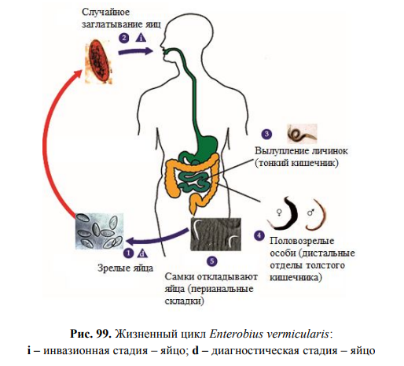
Из яиц в тонком кишечнике выходят личинки, которые с помощью везикулы, плотно прилегающей к тканям хозяина, и благодаря присасывающему действию бульбуса пищевода прикрепляются к слизистой оболочке. Через 12–15 дней личинки становятся половозрелыми. Оплодотворение происходит в кишечнике человека. Сразу после оплодотворения самцы погибают. В матке самки накапливается до 20 тыс. яиц. Сильно растянутая матка сдавливает бульбус, поэтому самки не могут удержаться на слизистой оболочке. Вследствие перистальтики кишечника они опускаются в нижние его отделы. Во время сна, когда анальный сфинктер расслаблен, самки активно перемещаются вдоль прямой кишки и выползают из анального отверстия. Они откладывают яйца на перианальных складках и после этого погибают. Острицы могут заползать во влагалище, на бедра, нижнюю часть спины. Через 4–6 часов при 36 °С, влажности 90–100 % и наличии кислорода личинки становятся инвазионными. В условиях более низких температур яйца не развиваются. Продолжительность жизни острицы – около 30 дней. Клиника. Патогенное влияние остриц на организм человека зависит от интенсивности инвазии. Заболевание может протекать бессимптомно или субклинически. Патогенез связан с механическим, токсическим, аллергическим и психогенным действием гельминтов на организм. К наиболее ранним симптомам заболевания можно отнести зуд в перианальной области, возникающий вечером и ночью. Интенсивная инвазия вызывает бессонницу, приводящую к нервному истощению больного. Постоянное раздражение кожи вокруг анального отверстия способствует образованию трещин и расчесов, через которые возможен занос микробной инфекции, что приводит к развитию абсцессов, дерматитов, экзем. При заползании паразитов в женские половые органы возникают вульвовагиниты. Острицы способствуют проникновению бактериальной инфекции в половые органы. При интенсивной инвазии развивается кишечная форма энтеробиоза. Появляются боли в животе, тошнота, диарея, головная боль, головокружение. Острицы могут способствовать возникновению аппендицита.

Диагностика
Яйца микроскопического размера обнаруживаются при лабораторных исследованиях биоматериалов человека. Наиболее эффективным методом лабораторной диагностики энтеробиоза является исследование отпечатков (соскобов) с перианальных складок.
Заражение энтеробиозом происходит при проглатывании зрелых яиц остриц. При попадании в кишечник из яиц развиваются личинки, которые через 20-30 дней превращаются в половозрелых остриц. Продолжительность жизни паразита 30 дней. Но возможно повторное заражение. Самки остриц в ночное время активно выходят из анального отверстия и откладывают яйца в складках перианальной области. Этот процесс сопровождается сильным зудом, поэтому больные энтеробиозом, расчесывая зудящие места, загрязняют яйцами остриц руки, нательное и постельное белье, различные предметы. На коже человека и подногтевых пространствах яйца остриц созревают в течение 4-6 часов. На предметах обихода, постельных принадлежностях, ковровых покрытиях возбудитель энтеробиоза сохраняет жизнеспособность до 21дня.
Источником инвазии являются зараженные острицами люди, чаще всего это дети в возрасте от 3 до 14 лет. Острицы легко передаются от человека к человеку в семье, коллективе детей (школе, детском саду, спортивных сооружениях, посещениях для занятий в кружках и др.).

Профилактика
В целях профилактики энтеробиоза необходимо проведение обязательного профилактического лабораторного обследования групп населения в соответствии с нормативными документами, действующими в Российской Федерации, а также осуществление санитарно-гигиенических мероприятий по соблюдению противоэпидемического режима согласно действующим нормативным актам
В соответствии с СП 3.2.3110-13 «Профилактика энтеробиоза» обследованию подлежат П.4.3.2.
-дети дошкольных образовательных организаций;
-персонал дошкольных образовательных организаций; школьники младших классов (1-4);
-дети, подростки часто болеющие острыми кишечными заболеваниями;
-амбулаторные, стационарные больные;
- лица, получающие допуск для посещения плавательного бассейна и другие контингенты.
В соответствии с СП 3.2.3110-13 «Профилактика энтеробиоза» (п.4.3.4.) периодическому плановому обследованию на энтеробиоз один раз в год подлежат лица, относящиеся к декретированному контингенту.
Обследование лиц, относящихся к декретированному контингенту входит в комплекс обязательных мероприятий по профилактике энтеробиоза СП 3.2.3110-13. Исследования на гельминтозы являются обязательными при поступлении на работу и в дальнейшем – не реже 1 раза в год; либо по эпидемиологическим показаниям согласно приказа Министерства здравоохранения Российской Федерации №302н от 12 апреля 2011. (Приложение №2 п.15. Работы в организациях общественного питания, торговли, буфетах, на пищеблоках, в том числе на транспорте).
За 9 мес. 2019г. по результатам исследований паразитологической лаборатории ФБУЗ «Центр гигиены и эпидемиологии в Тульской области» выявлено 15 случаев инвазии энтеробиозом в группе декретированных контингентов (продавцы, воспитатели, бармены, пищевики, преподаватели, медработники).
В целях индивидуальной профилактики следует:
-проводить уборку помещений с пылесосом, при уборке помещений использовать мыльные растворы;
-менять постельное белье не реже 1 раза в неделю, его стирку проводить при температуре не ниже 6О°С;
-ежедневно менять нательное белье ребенка;
-постельное и нательное белье проглаживать горячим утюгом и не вытряхивать его в комнате;
-мыть или обрабатывать пылесосом детские
игрушки.
соблюдать правила личной гигиены:
-тщательно мыть руки с мылом после посещения туалета и перед едой;
-коротко стричь ногти;
-отучать детей от привычки брать в рот пальцы, игрушки, посторонние предметы, утром и вечером тщательно подмывать ребенка;
- регулярно принимать душ;
включать в рацион питания продукты, способствующие очищению организма от гельминтов: морковь, землянику, гранатовый сок, грецкие орехи, чеснок и др.

Заключение
При отсутствии осложнений прогноз заболевания благоприятный. При появлении осложнений, особенно запущенных и длительно нелеченных, возможно стойкое нарушение функции поражённых органов, а также изменения психического статуса. Летальных исходов при неосложнённом энтеробиозе не наблюдается.

Список литературы
- Centers for Disease Control and Prevention. Enterobiasis. [Электронный ресурс]. Дата обращения: 25.01.2019.
- Пикеринг Л.К., Бейкер С.Дж., Лонг С.С., Макмиллан Дж.А. Инфекция остриц (Enterobius vermicularis) / Доклад Комитета по инфекционным заболеваниям. 27-е изд. // Elk Grove Village (IL): Американская академия педиатрии. — 2006. — С. 520-2.
- Хейман Д.Л. Энтеробиоз / Руководство по борьбе с инфекционными заболеваниями. 18-е изд. // Американская ассоциация общественного здравоохранения. — 2004. — С. 194-6.
- ФГБУ НИИДИ ФМБА России. Клинические рекомендации (протокол лечения) оказания медицинской помощи детям, больным энтеробиозом. — 2014.
- Сергиев В.П., Лобзин А.Я, Козлов С.С. Паразитарные болезни человека (протозоозы и гельминтозы). — СПб.: Фолиант, 2011. — 608 с.
- Энтеробиоз. — Журнал "Вестник инфектологии и паразитологии». [Электронный ресурс]. Дата обращения: 10.01.2019.

